Методическая разработка
урока математики в 5 классе
по теме «Основное свойство дроби» 2016 г.

ТЕМА УРОКА: Основное свойство дроби
План урока:
- Организационный момент
- Повторение изученного материала
- Формулирование темы урока, цели и задач.
- Выполнение задач
- Подведение итога урока
- Заполнение листа самооценки
- Домашнее задание

-Здравствуйте, садитесь. Посмотрите, все ли готово к уроку – учебник, тетрадь, ручка, инструменты
На доске 23/25, 7/19, 123/6, 8/8, 46/73, 87/51, 39/64
-Какие дроби называются правильными?
-Какие неправильными?
-Что показывает числитель дроби? Знаменатель дроби?
На доске изображены прямоугольники – запишите дробь, соответствующую закрашенной части прямоугольника.

-Посмотрите внимательно на прямоугольники, что можно про них сказать? - Они равны!
-А закрашена одинаковая часть - Да
-А дроби им соответствуют одинаковые, равные? - Да.
– Нет.
-Почему мы не можем ответить на этот вопрос? - Мы не знаем правило, свойство , по
которому можно определить это.
-Так какая будет тема урока? - свойства дроби
-Открыли тетради – записали число и тема урока «Основное свойство дроби»
-Какова будет цель нашего урока? -научиться находить равные дроби.
-Какие мы поставим задачи для этого?

- Узнать, сформулировать правило
- С помощью правила(свойства) записать дробь, равную данной с данным знаменателем
- Для любой дроби находить ей равные с различными знаменателями

-Итак, переходим к 1 пункту: Мы будем работать в парах. У вас на парте лежат задания и инструкции по выполнению этого задания. Нужно выполнить это задание, сравнить ваши ответы и сформулировать правило, по которому они были получены.

инструкция
1. На рис. 2 и рис. 3 разделите каждую треть круга на 2 равные части 2/3
2. Запишите соответствующую закрашенной части круга дробь
3. На рис. 3 разделите каждую часть круга еще на 2 равные части 4/6
4. Запишите соответствующую закрашенной части круга дробь
5. Сравните числители и знаменатели дробей. Как они были получены?
6. Сравните ответы и обсудите ошибки, если таковые имеются.
6. Сделайте вывод о том, как получились дроби 8/12
7. Сформулируйте правило, по которому они были получены

-Итак , кто может сформулировать правило – основное свойство дроби? -Формулируют правило
-А как мы его можем проверить? -Спросить у учителя,
посмотреть в учебнике, интернете

-Откройте ваши учебники на стр. 171 – прочитайте правило. Оно соответствует тому, которое сформулировали мы? -Да
-Итак, 1 пункт мы выполнили – сформулировали правило. Переходим ко 2 пункту.
-У вас на столах лежат карточки с заданиями
-Необходимо выполнить задание самостоятельно, и обменявшись тетрадями, проверить друг
друга.
Затем проверка на доске, обсудить ошибки, если они есть и поставить оценку.

1. = = 2. = =
3. = = 4. = =
5. =
На доске ответы.
Обсуждение правильности выполнения задания.
-Какова была 2 задача? Мы выполнили задачу 2 ? Итак: Что нужно сделать, что бы получить
дробь, равную данной?
-Переходим к 3 пункту
Учебник 1 вариант - 659 ( А, Г ) 2 вариант -659 ( Б,В )
Тем, кто выполнит раньше, выдаются ответы для проверки и критерии оценки самостоятельной работы и работы на уроке.
Оцените свою самостоятельную работу: 10 «+» - 5
7-9 «+» - 4
5-6 «+» - 3
5 «+» - 2

-Какова была 3 задача?
-Мы можем сказать, что выполнили 3 задачу?
Дополнительно при наличии времени выполнить № 665 стр. 174

Итог урока: - Какова была цель урока?
- Мы достигли цели?
- Почему мы можем это утверждать? - так как выполнили все
поставленные задачи.
-Так как же звучит основное свойство дроби?

Заполните лист самооценки по следующим критериям:

ДОМА 661 (а), 662 (а), 664.

Сдайте, пожалуйста, тетради. Спасибо за урок. До свидания

Цель:
Научиться находить дроби, равные данной
ЗАДАЧИ:
1.Сформулировать
правило нахождения
дроби, равной
данной

2. С помощью правила
находить дробь,
равную данной

3. Научиться находить
для любой дроби, ей
равные, с различными
знаменателями

1. На рис. 2 разделите каждую треть круга на 2 равные части  2. Запишите соответствующую закрашенной части круга дробь  3. На рис. 3 разделите каждую часть круга еще на 2 равные части  4. Запишите соответствующую закрашенной части круга дробь  5. Сравните числители и знаменатели дробей  6. Сравните ответы и сделайте вывод о том, как получились дроби  7. Сформулируйте правило, по которому они были получены | 1. На рис. 2 разделите каждую треть круга на 2 равные части  2. Запишите соответствующую закрашенной части круга дробь  3. На рис. 3 разделите каждую часть круга еще на 2 равные части  4. Запишите соответствующую закрашенной части круга дробь  5. Сравните числители и знаменатели дробей  6. Сравните ответы и сделайте вывод о том, как получились дроби  7. Сформулируйте правило, по которому они были получены
1. На рис. 2 разделите каждую треть круга на 2 равные части  2. Запишите соответствующую закрашенной части круга дробь  3. На рис. 3 разделите каждую часть круга еще на 2 равные части  4. Запишите соответствующую закрашенной части круга дробь  5. Сравните числители и знаменатели дробей  6. Сравните ответы и сделайте вывод о том, как получились дроби  7. Сформулируйте правило, по которому они были получены | 1. На рис. 2 разделите каждую треть круга на 2 равные части  2. Запишите соответствующую закрашенной части круга дробь  3. На рис. 3 разделите каждую часть круга еще на 2 равные части  4. Запишите соответствующую закрашенной части круга дробь  5. Сравните числители и знаменатели дробей  6. Сравните ответы и сделайте вывод о том, как получились дроби  7. Сформулируйте правило, по которому они были получены
1. На рис. 2 разделите каждую треть круга на 2 равные части  2. Запишите дробь соответствующую закрашенной части круга  3. На рис. 3 разделите каждую часть круга еще на 2 равные части  4. Запишите соответствующую закрашенной части круга дробь  5. Сравните числители и знаменатели дробей  6. Сравните ответы и сделайте вывод о том, как получились дроби  7. Сформулируйте правило, по которому они были получены | 1. На рис. 2 разделите каждую треть круга на 2 равные части  2. Запишите дробь соответствующую закрашенной части круга  3. На рис. 3 разделите каждую часть круга еще на 2 равные части  4. Запишите соответствующую закрашенной части круга дробь  5. Сравните числители и знаменатели дробей  6. Сравните ответы и сделайте вывод о том, как получились дроби  7. Сформулируйте правило, по которому они были получены
1. На рис. 2 разделите каждую треть круга на 2 равные части  2. Запишите соответствующую закрашенной части круга дробь  3. На рис. 3 разделите каждую часть круга еще на 2 равные части  4. Запишите соответствующую закрашенной части круга дробь  5. Сравните числители и знаменатели дробей  6. Сравните ответы и сделайте вывод о том, как получились дроби  7. Сформулируйте правило, по которому они были получены | 1. На рис. 2 разделите каждую треть круга на 2 равные части  2. Запишите соответствующую закрашенной части круга дробь  3. На рис. 3 разделите каждую часть круга еще на 2 равные части  4. Запишите соответствующую закрашенной части круга дробь  5. Сравните числители и знаменатели дробей  6. Сравните ответы и сделайте вывод о том, как получились дроби  7. Сформулируйте правило, по которому они были получены

1. = =  2. = =  3. = =  4. = =  5. = | 1. = =  2. = =  3. = =  4. = =  5. = | 1. = =  2. = =  3. = =  4. = =  5. = | 1. = =  2. = =  3. = =  4. = =  5. =
1. = =  2. = =  3. = =  4. = =  5. = | 1. = =  2. = =  3. = =  4. = =  5. = | 1. = =  2. = =  3. = =  4. = =  5. = | 1. = =  2. = =  3. = =  4. = =  5. =

Оцени свою работу:
10 - « 5 »
7-9 - « 4 »
5-6 - « 3 »
< 5 - « 2 »
Лист самооценки _______________________________________ |  |  |  |  | Лист самооценки _______________________________________
Действия | Критерии самооценки |  |  |  | Действия | Критерии самооценки
Действия | Выполнил полностью  сам-но, оказывал помощь соседу | Выполнил полностью  Сам-но | Выполнил полностью, но обращался за помощью | Выполнил частично | Действия | Выполнил полностью  сам-но, оказывал помощь соседу | Выполнил полностью  Сам-но | Выполнил полностью, но обращался за помощью | Выполнил частично
Разделил дроби на правильные и неправильные |  |  |  |  | Разделил  дроби на  правильные и  неправильные
Поставил в соответствие дробь закрашенной части фигуры |  |  |  |  | Поставил в  соответствие  дробь  закрашенной  части фигуры
формулировка (ОСД)основного свойства дроби |  |  |  |  | Сформулировал  основное  свойство дроби
Применение свойства при нахождении дроби, равной данной |  |  |  |  | Применение  свойства при  нахождении  дроби, равной  данной
С/Р  Нахождение числителя (знаменателя) дроби, равной данной | -- |  | -- |  | С/Р  Нахождение числителя (знаменателя) дроби, равной данной | -- |  | --
Оценка за работу на уроке |  |  |  |  | Оценка за работу на уроке

Критерии оценки Самостоятельной работы Критерии оценки Самостоятельной работы
Поставьте «+» за каждую, правильно записанную дробь Поставьте «+» за каждую, правильно записанную дробь
10 «+» - оценка 5 5-6 «+» - оценка 3 10 «+» - оценка 5 5-6 «+» - оценка 3
7-9 «+» - оценка 4 меньше 5 «+» - оценка 2 7-9 «+» - оценка 4 меньше 5 «+» - оценка 2
1. 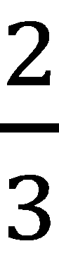 = 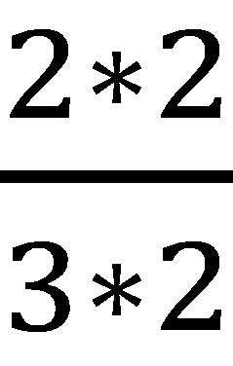 = 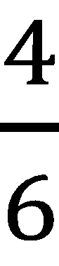
2. 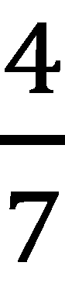 = 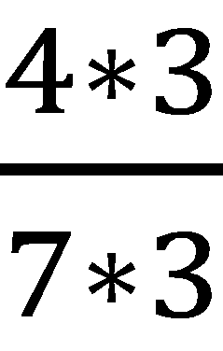 = 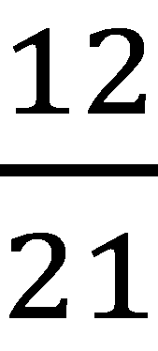
3. 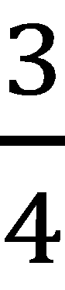 = 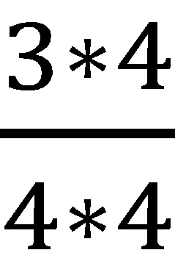 = 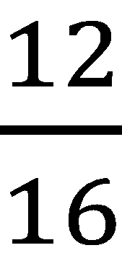

4. 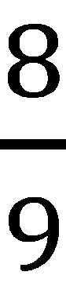 = 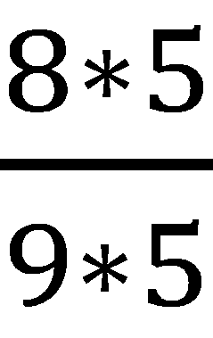 = 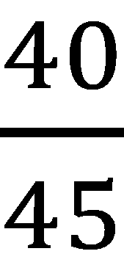

5. 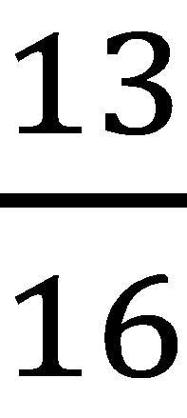 = 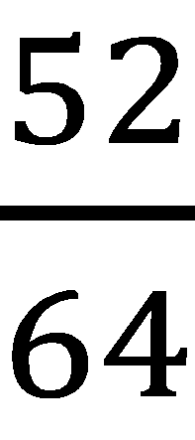
Дома:№664;661а; 662а.
ПРАВИЛО (ОСД)

